目录
一、 DOM 1
1. 获取/设置双标记元素对象 1
2. 获取/设置表单控件的数据 1
3. HTML元素的事件 1
二、 Ajax 2
1. 名词解释 2
2. ajax 2
3. 异步请求创建步骤 3
4. 使用get提交，发送请求带参数 4

2018-11-6
- DOM
- 获取/设置双标记元素对象
- 元素对象必须有id的双标签
- 使用id直接.出innerHTML操作这个元素的内容
- 使用input标签如何操作值？？

- 获取/设置表单控件的数据
在DOM中，表单控件们是通过DOM对象的value属性来获取的
- 通过id获取表单控件对象
- 通过对象.出value属性
var text=t1.value; t1.value="..."
- 练习：在网页中创建一个文本框，再创建一个div。点击按钮，文本框中输入的数据在div中显示

- HTML元素的事件
- 什么是事件
允许通过用户的行为来激发的操作就是事件
- 现在要学习的事件
onclick="方法()" 本元素被单击时，要调用一个方法
onblur="方法()" 本元素失去焦点时，要调用的方法
onfocus="方法()" 本元素获得焦点时，要调用的方法
- body标签的专有事件
<body onload="方法()"></body>
当页面一加载，就要调用这个方法
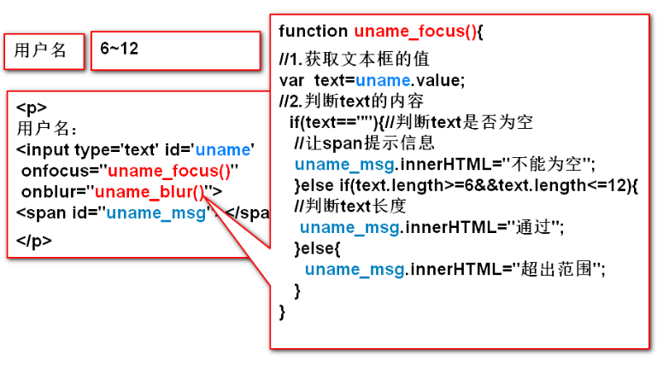
ps:图中js代码的uname_focus()方法名，应该是uname_blur()

- Ajax
- 名词解释
- 同步（Synchronous）
在一个任务运行中时，不能开启其他任务
同步访问：浏览器在向服务器发送请求时，浏览器只能等待服务器的响应，不能够做其他的事情
出现的场合：
- 地址栏输入网址访问网页（网速不好的时候更明显）
- a标签跳转
- submit提交表单 跳转之后，前面的表单页面不能再做任何操作了
- 异步（Asynchronous）
在一个任务开启时，可以开启其他的任务
异步访问：浏览器在向服务器发送请求时，不耽误用户在网页上的其他操作
出现的场合：
- 用户名的重复验证
- 聊天室
- 搜索建议
- 股票走势图

- ajax
Asynchronous JavaScript And Xml
异步的 js 和 xml
本质：js提供一个异步对象（XMLHttpRequest）
使用这个对象，可以异步的向服务器发送请求。
并且接受响应回来的数据。
Ajax中，可以以无刷新的效果更改页面的布局内容

- 异步请求创建步骤
- 创建异步对象
var xhr=new XMLHttpRequest();
- 绑定监听事件
xhr.onreadystatechange=function(){
if (xhr.readyState==4&&xhr.status==200){
//接收响应数据
var result=xhr.responseText;
}
}
- 打开链接（创建请求）
xhr.open(method,url,isAsyn);
- 发送请求
xhr.send(body);
- 创建异步对象
if (window.XMLHttpRequest)
{
var xhr=new XMLHttpRequest();
}else{
//浏览器不支持标准创建
var xhr=new ActiveXObject("Microsoft.XMLHTTP");
}
通过window.XMLHttpRequest是否存在，来判断浏览器是否支持ajax的标准创建。
如果有值，为true，进入if块，支持标准创建
var xhr=new XMLHttpRequest();
如果没有值，为null，为false。不支持标准创建
var xhr=new ActiveXObject("Microsoft.XMLHTTP");
- 异步对象的常用属性和方法
- readyState
用于表示xhr对象的请求状态
值0~4 表示了5个状态
0：请求尚未初始化
1：已经打开到服务器的链接，正在发送请求
2：接收响应头
3：接收响应主体
4：接收响应数据成功
- status
表示服务器的响应状态码
值 200
当status的值为200的时候，表示服务器已经正确处理了请求
- onreadystatechange----事件，监听器
当xhr的readystate属性值发生改变时，自动激发的操作
接收响应数据
xhr.onreadystatechange=function(){
if (xhr.readyState==4&&xhr.status==200){
//接收响应数据
var result=xhr.responseText;
}
}
- 打开链接（创建请求）
xhr.open(method,url,isAsyn);
method：请求的方法 "get/post" string类型
url：请求的地址 string类型
isAsyn：是否采用异步 boolean false同步 true异步
- 发送请求
xhr.send(body);
body：请求主体 form data
如果有请求主体，post，就把请求主体放在body的位置
如果没有请求主体，get，body处放null

练习：
1.在routes文件夹中复制user.js改名为demo.js
demo.js保留上面3行代码和下面1行代码中创建一个接口myAjax
router.get('/ajaxDemo',(req,res)=>{
res.send('我的第一个ajax程序');
});
- 在app.js中导入上面的demo.js
const demo=require('./routes/demo.js');
挂载路由app.use('/demo',demo);
- 运行服务器，http://127.0.0.1:3000/demo/ajaxDemo
- 创建网页文件夹myEx
在app.js中托管静态资源
app.use(express.static('./myEx'));
- 在myEx中创建文件01_ajax.html

练习：
在myEx中创建02_ex.html
使用/demo/ajaxDemo接口
把响应的数据，放在一个div中显示

- 使用get提交，发送请求带参数
传参
xhr.open("get","/demo/ajaxDemo?uname=value&upwd=123",true);
创建一个接收参数的新接口/demo/login?uname=value&upwd=123

作业：
- 在demo.js创建一个接口userlist
在接口中查询出所有用户表的数据。通过响应发给前端
- 创建一个网页getlist.html，在网页中添加一个按钮，点击按钮时，发送异步请求，获取后端userlist接口响应回来的数据
- 提高：
模拟学子商城注册页的效果，只判断用户名和密码框

